참 가 신 청 서
Registration for 2026 라크로스 U14·U16 디비전리그

대 회 명 | 2026 라크로스 U14·U16 디비전리그
참 가 팀 명
참가팀 담당자
연 락 처 | Mobile
연 락 처 | 비상연락망
연 락 처 | E-mail

참가부문 | U14 / U16 |  | 남자부 / 여자부
참가인원 | Staff 포함 인원 기입, 예: 홍길동 외 10인
Coach | 홍길동 | Captain |  | 홍길동
Uniform Color
Home |  | Away

동의 사항 | ¨ 본 팀은 대회 규정을 확인하였으며 이를 준수합니다.  ¨ 본 팀은 KLA 2026년도 멤버십 가입자만 참가 가능함을 확인하였습니다.  ¨ 경기 영상·사진의 협회 홍보 활용에 동의합니다.
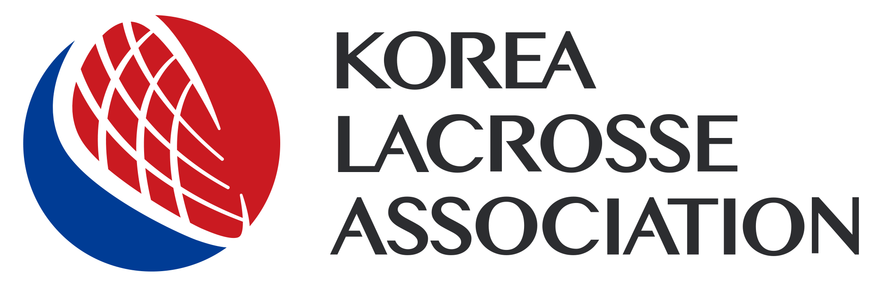
상기 팀은 ‘2026 라크로스 U14·U16 디비전리그에 참가를 신청합니다.
2026년 월 일
참가팀 대표자 (인)
* 참가신청서는 e-mail(korea@lacrosse.or.kr)로 접수 가능하며, 참가비 입금까지 확인되어야 참가신청이 완료됩니다.
* 참가신청서와 Team Roster 제출일이 상이하니 공지를 확인하시기 바랍니다.
* 참가팀 규모 확정 후 전년도 리그 결과 및 승강전 결과에 따라 디비전을 배정합니다.

